雙溪河生態情報及水域環境研習
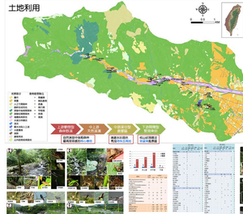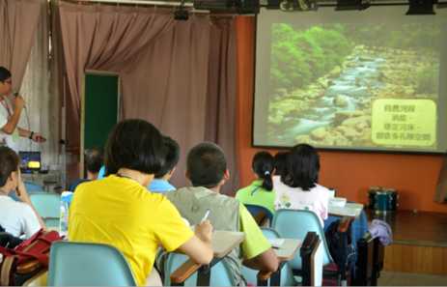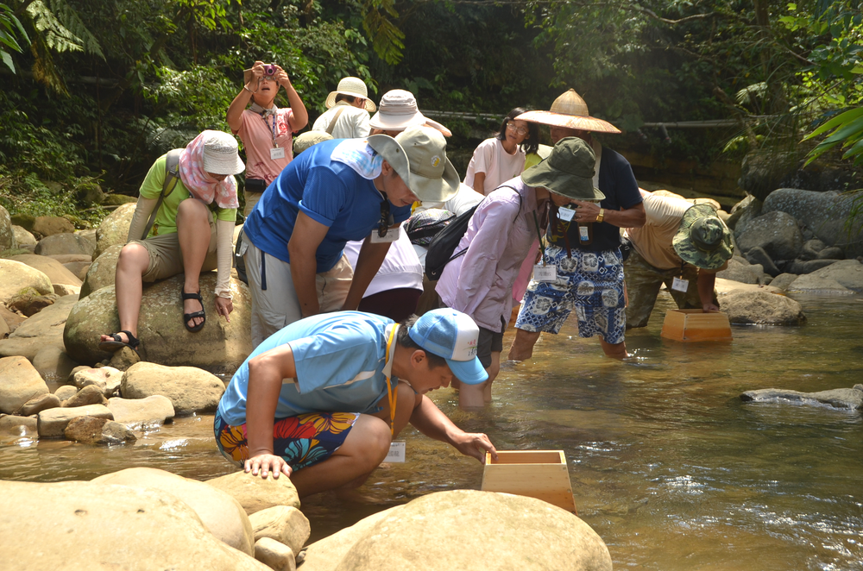
雙溪流域的森林、農田、與河溪，有哪些環境特色？
如何觀察監測？如何應用於環境教學或生態旅遊？

【時間】104年4月25日（週六），09:30～15:30。
【對象】雙溪河流域之：學校教師、地方社團及相關產業工作者、其他有興趣之民眾。
【活動行程】（活動課程內容及時間會視實際狀況調整）
時間 | 活動 | 說明
0910-0930 | 報到 | - 雙溪高中（詳細地點於行前通知）。
0930-1200 | 掌握雙溪生態地圖  【雙溪高中/室內課】 | - 雙溪河流域生態概論。  - 陸域及濕地特色物種、特殊棲地介紹。
0930-1200 | 認識雙溪河域環境  【雙溪高中/室內課】 | - 溪流物理環境特色與觀測方法。  - 溪流常見生物辨識與生態。
1200-1300 | 午餐與反芻 | - 提供便當、交流相關觀測輔助工具。
1300-1530 | 河溪踏查與觀測演練  【雙溪河域/戶外課】 | - 雙溪河域環境觀察與量測方法。  - 溪流動物觀察方法與物種認識。  - 河溪監測與教學、及推廣遊程的應用。

【活動對象】地區環境發展關注者與教育工作者，包括雙溪河流域之：學校教師、地方社團及相關產業工作者等優先、及其他有興趣之民眾。
【主辦單位】水利署水利規劃試驗所 委託 觀察家生態顧問公司。
【報名方式】填寫下頁報名表，於4/15（三）前e-mail給主辦單位聯絡人--謝先生 gomiwugo@gmail.com ( 0937-593983 )，我們將於3日內回覆確認，額滿為止。
【注意事項】敬請詳讀後報名
- 本研習室內與戶外課程相互搭配，請全程參與。
- 主辦單位將於4/18（六）e-mail寄送行前通知，敬請留意。
- 戶外實作活動若需短程交通，將由主辦單位視報名情形進行安排。
- 活動提供便當及飲水，請自備環保餐具及水壺。
- 戶外實作將於安全淺水域中進行，請斟酌準備個人備用衣物，穿著溯溪鞋或防滑涼鞋，攜帶毛巾擦拭。
- 活動期間請遵照現場講師指導，注意安全避免脫隊。
- 如遇天災、颱風、大雨、地震等不可抗拒之情況，主辦單位將視情況調整內容，若因故取消或延期，最遲於活動前一天中午通知，故請清楚填寫白天可聯絡電話。
- 活動進行時將拍攝活動影像，供主辦單位執行本計畫使用。
- 本研習可登錄教師研習時數6小時。
- 本活動免費，珍惜研習資源，如報名後不克參加，或欲轉移名額與他人，因涉及保險權益，請於4/20（一）洽聯絡人謝傳鎧，辦理更動參加者資料。

【報名資料】4/15（三）前e-mail：gomiwugo@gmail.com
姓 名 |  |  |  |  | 性 別
服務單位/職稱
或相關報名身份
白天電話 |  |  |  |  | 手 機
身份證字號 |  |  |  |  | 出生年月日
地 址
用餐習慣 | □葷 □素 |  |  |  | 特殊身體狀況  （無則免填）
緊急聯絡人 |  |  |  | 關係 |  |  | 白天電話
期待研習後的應用
（選填）

